ВСЕРОССИЙСКАЯ ОЛИМПИАДА ШКОЛЬНИКОВ РУССКИЙ ЯЗЫК. 2025–2026 уч. г.

ШКОЛЬНЫЙ ЭТАП. 9–10 КЛАССЫ

# Задача 1–7.

В сказе П.П. Бажова «Медной горы хозяйка» есть такие строки:

*В лесу-то хорошо. Пташки поют-радуются, от земли воспарение, дух лёгкий. Их, слышь-ко, и разморило. Дошли до Красногорского рудника. Там тогда железну руду добывали. Легли, значит, наши-то на травку под рябиной да сразу и уснули.*

Заполните пропуски. Запишите слова в **начальной форме**.

Найдите в тексте существительное (1), словообразовательные связи которого возводят его к бесприставочному глаголу, который, в свою очередь, имеет в современном русском языке омоним (2), и этому омонимичному глаголу исторически родственными будут следующие

слова:

3) метафорично о птицах (субстантивир.) 4)«напыщенный, возвышенный» (устар., высок.)

1. младший офицерский чин; воинское звание
2. мягкая подстилка, обычно с пухом внутри
3. такой нож (прил.)

Запишите полученные слова 1**–**7.

# Задача 8.

Ниже приведены данные о сочетаемости прилагательных, зашифрованных буквами А–Д. Эти прилагательные образованы от слов, обозначающих части тела и органы человека. В таблице указано, сколько раз в основном корпусе НКРЯ1 эти прилагательные встретились с существительными, приведёнными в первой строке (указываются в начальной форме). Если сочетание не встретилось, стоит прочерк.

|  |  |  |  |  |  |  |
| --- | --- | --- | --- | --- | --- | --- |
|  | *… мышца* | *… работа* | *… тормоз* | *… мозг* | *… офис* | *… яблоко* |
| А | - | 388 | 54 | - | - | - |
| Б | 7 | - | - | 768 | - | - |
| В | - | 16 | - | 1 788 | 83 | - |
| Г | 8 | - | 13 | - | - | - |
| Д | 30 | - | - | - | - | 233 |

1 *Национальный корпус русского языка (НКРЯ) – это информационно- справочная система, основанная на собрании текстов на русском языке в электронной форме. Корпус создаётся учёными-лингвистами для научных исследований и обучения языку.*

Какие прилагательные зашифрованы буквами А–Д? Напишите их в начальной форме.

А:

Б:

В:

Г:

Д:

# Задача 9.

Даны слова.

Разделите их на две **равные** группы в соответствии с одним из постоянных признаков этой части речи. К 1 группе отнесите слово ***топать*** и другие слова, обладающие теми же признаками, что и слово ***топать***.

* 1. топать
  2. бренчать
  3. брюзжать
  4. летать
  5. успевать
  6. бурчать
  7. верещать
  8. рисковать
  9. визжать
  10. ворчать
  11. плавать
  12. падать
  13. кушать
  14. молчать

# Задача 10–12.

Прочитайте текст и выполните задания.

Не даждь печали души твоей, многи бо погуби печаль, и нынѣ нѣсть успѣха – от печали бо приходит смерть, печаль бо жжетъ сердца крѣпость, якоже бо моль в ризѣ и червь в древѣ, сице печаль мужу вреждаетъ сердце.

1. Заполните пропуски. Запишите слова в **начальной форме**.

В тексте встречается слово а) (напишите слово в современной

орфографии в начальной форме), исторически родственное шестибуквенному наречию б) со значением «быстро, наскоро» и существительному из 5 букв в) со значением «высокомерие, гордыня, надменность».

1. Выберите строку, в которой все слова исторически родственны слову *даждь.*

а) дождь, гвоздь, жидкий б) пóдать (сущ.), дача, дар в) ожидать, ждать, вождь

г) создание, в придачу, здание

1. Выберите верный перевод фразы «сице печаль мужу вреждаетъ сердце». а) Печаль, как ситец поверх сердца человека.

б) Печаль мужу, когда сердце жены страдает (повреждено). в) Такая печаль вредна для сердца мужа.

г) Так печаль повреждает сердце человека.

# Задача 13.

Даны два предложения. В каждом из них встречаются слова, которые начинаются двумя одинаковыми буквами. Эти буквы являются определённой морфемой или её частью и имеют своё значение (в каждом предложении свои буквы и свои значения).

Найдите эти слова. Среди них одно будет лишнее. Выпишите ТОЛЬКО ЛИШНЕЕ слово из каждого предложения.

1. Ах, как мне забыть тот прекрасный летний месяц, когда задумано было так много: заговорить на немецком языке, заставить себя читать философские диалоги Сократа и ежедневно забегать в фитнес-клуб.
2. Да, надо, обязательно надо сегодня дойти до магазина и докупить зелёный лук для салата, который бабушка обещала приготовить, потом быстро до неё добежать, отдать лук, обождать салат, попробовать его, доесть конфеты … и гулять, гулять, гулять!

# Задача 14.

Заполните пропуски.

В русском языке существует слово (1) , которое, по данным НКРЯ, часто встречается в окружении прилагательных «кривой» и «задний» (прилагательные здесь даны в начальной форме). Исторически слово

(1) родственно устаревшему глаголу (2) , употребляющемуся сейчас в составе фразеологизма, в состав которого ещё входит название части растения

(3) . Исторически однокоренным слову (1) является также название одной из частей глаза (4) и наречие (5) со значением

«тщетно, как попало, приблизительно». Однокоренным, но уже с современной точки зрения, к слову (1) является название сказочной страны из книги Льюиса Кэрролла (6) , вынесенное в название самой книги и её одноимённой экранизации.

# Задача 15.

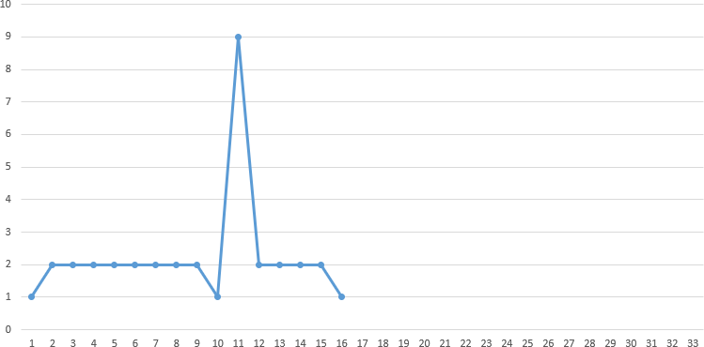Перед вами часть графика, на котором отражена некоторая закономерность.

Известно, что с помощью данного графика можно определённым образом зашифровать буквы, слова и словосочетания. Слово «мама» в этой системе будет соответствовать шести, слово «дом» – пяти, словосочетание «дом мамы»

– одиннадцати.

*Примечание. По мнению некоторых ученых значению 11 по горизонтальной оси может соответствовать по вертикальной оси значение как 8, так и 9.*

Выберите из приведённых ниже **названий чисел** все слова, числовое значение которых будет **не меньше** числового значения слова «семь» в данной системе.

1. один
2. два
3. три
4. четыре
5. пять
6. шесть
7. сорок
8. пятьдесят
9. сто

# Задача 16–18.

Ниже даны схемы русских фразеологизмов, содержащих слово X и его омонимы или слово Y. В каждом примере дана дополнительная информация о некоторых словах фразеологизма, например, рядом с X и Y указана часть речи слова и/или форма, в которой оно должно стоять.

1. *Перемывать* Y
2. Х *без* Y (Y во множ. числе)
3. *Взять* Х
4. Прил., обозначающее цвет + Y
5. Глагол (инфинитив) + Y = *погибнуть в бою*
6. *Плясать на* Y
7. Притяжательное прилагательное, образованное от имени собственного + Х
8. Впишите в поля для ответа слова Х и Y в начальной форме.
9. Запишите слово Y из 5 примера в той форме, в которой оно употребляется во фразеологизме.
10. Укажите прилагательные, пропущенные в 4 и 7 фразеологизме, а также глагол, пропущенный в 5 фразеологизме, в тех формах, в которых они стоят в соответствующих фразеологизмах.

# Задача 19–20.

Даны числительные на румынском языке и их русские переводы. Patru – четыре

Opt – восемь Noua – девять

Nouazeci – девяносто

Optzeci si patru – восемьдесят четыре Cincizeci si doua – пятьдесят два Saptezeci si trei – семьдесят три

1. Переведите на русский язык: douazeci, sapte.
2. Переведите на румынский язык: пять, тридцать девять.

*\*Знание румынского языка для решения задачи не требуется.*